API PAIEMENT
Description du processus de paiement de carte cynod via API sans traitement des exceptions, qui seront traités en détail lors de la phase d'implémentation.
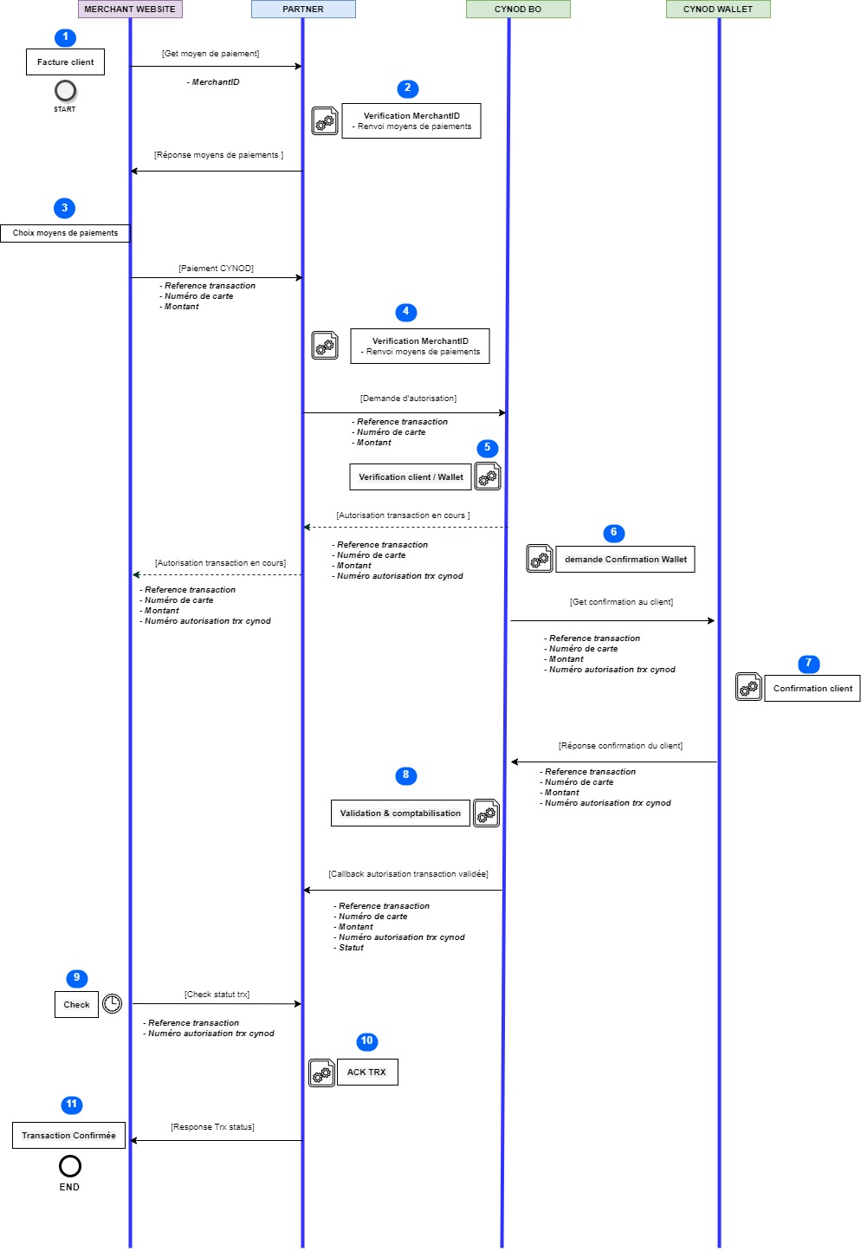
- Début processus de paiement: L’application mobile/client génère sa facture et demande la liste des moyens de paiement
- Vérification du marchand: Le partenaire vérifie l'identité du marchand et envoie la liste des moyens de paiement
- Choix du moyen de paiement: Le moyen de paiement du client est transmis avec les informations de la facture : référence de la transaction, numéro de la carte, montant de la transaction
- Demande d'autorisation: Le partenaire soumet la demande d'autorisation avec les informations de la transaction
- Vérification compte client: Le back-end CYNOD procède aux vérifications sur l'existence du compte du client et du solde
- Demande de confirmation wallet:
  - Une demande de confirmation de la transaction initiée par le client est envoyée sur son wallet
  - Les informations de la demande d'autorisation en cours de traitement sont envoyées au partenaire avec la référence de la transaction partenaire, le numéro de la carte, le montant de la transaction
- Confirmation client: Le client confirme sa transaction pour que la réponse soit transmise au back-end CYNOD
- Comptabilisation de la transaction:
  - Le back-end procède à la comptabilisation de la transaction en débitant la carte du client du montant de l'opération
  - Une confirmation de la demande d'autorisation est transmise au partenaire avec la référence de la transaction partenaire, le numéro de la carte, le montant de transaction, le numéro d'autorisation de la transaction, le statut de la transaction cynod
- Vérification du statut de la demande d'autorisation: L’application mobile/client vérifie et confirme que la demande d'autorisation est validée
- Acquittement de la transaction: Le back-end du partenaire transmet le statut de la transaction cynod
- Confirmation de la transaction: La transaction est confirmée au niveau du client à la suite de la réponse
- Fin du processus

